2026年高三题库思想政治试题
一、选择题Ⅰ。
1. “劳动对工人来说是外在的东西，也就是说，不属于他的本质；因此，他在自己的劳动中不是肯定自己，而是否定自己，不是感到幸福，而是感到不幸，不是自由地发挥自己的体力和智力，而是使自己的肉体受折磨和精神遭摧残。”马克思对资本主义劳动的论述（ ）
①描绘了工人被异化为工具的现象 ②揭示了人类社会发展的一般规律
③揭示了资本主义运行的特殊规律 ④为资本主义工人运动指明了方向
A. ①② B. ①③ C. ②④ D. ③④
2. 某校积极开展“党的二十大精神微宣讲”活动，以“小现场、小切口、微宣讲”的方式结合党的二十大以来各项成就，把党的二十大精神讲清楚、讲明白、讲透彻。以下主题适合宣讲的有（ ）
①决胜脱贫攻坚，迈向共同富裕 ②完善创新体系，释放发展活力
③守护绿水青山，推动绿色发展 ④全面从严治党，建设伟大事业
A. ①② B. ①④ C. ②③ D. ③④
3. 广大青年投身农村建设，用辛勤劳动推动乡村振兴；产业工人精研技艺，推动“中国制造”迈向“中国智造”⋯⋯从实验室到田间地头，从生产一线到开放前沿，亿万人民的接续奋斗，汇聚成实现中国梦的磅礴力量。由此可见（ ）
①中国梦必须紧紧依靠人民，不断造福人民 ②青年一代是实现中国梦的主力军和突击队
③中国的发展为世界和平与发展注入正能量 ④中国梦是中华民族团结奋斗的最大同心圆
A. ①③ B. ①④ C. ②③ D. ②④
4. 下列名篇经典的引用与习近平总书记提出的“十四个坚持”基本方略内涵相一致的是（ ）
序号 | 引用的名篇经典 | 基本方略（“十四个坚持”）
① | 利民之事，丝发必兴；厉民之事，毫末必去 | 坚持以人民为中心
② | 和羹之美，在于合异 | 坚持推动构建人类命运共同体
③ | 人生万事须自为，跬步江山即寥廓 | 坚持社会主义核心价值体系
④ | 人不率则不从，身不先则不信 | 坚持在发展中保障和改善民生

A. ①② B. ①③ C. ②④ D. ③④
5. 2026年中央一号文件指出，要有序做好农村各类资源盘活利用，支持入市土地优先用于发展集体经济和乡村产业，引导农村产权流转交易市场健康发展。这些措施有助于（ ）
①创新农村基本经营制度，提高农民生产积极性 ②优化农村土地资源配置，激发集体经济创造力
③规范农村土地有序流转，提高农村土地利用率 ④培育农业新型经营主体，赋予更多土地使用权
A. ①③ B. ①④ C. ②③ D. ②④
6. 2026年消费维权年主题为“提升消费品质”。各地启动专项整治行动，重点聚焦“增高骗局”、私域营销围猎老年人及食品安全等曝光问题，开展拉网式排查与执法。此次专项行动
①是政府履行好公共服务职能的体现 ②有助于实现经济高质量发展的目标
③是规范秩序、弥补市场缺陷的举措 ④能帮助市场主体解决难题增加利润
A. ①② B. ①④ C. ②③ D. ③④
7. 下图是2026年一季度全国及城乡居民人均可支配收入（数据来源：国家统计局）。由此可推知（ ）
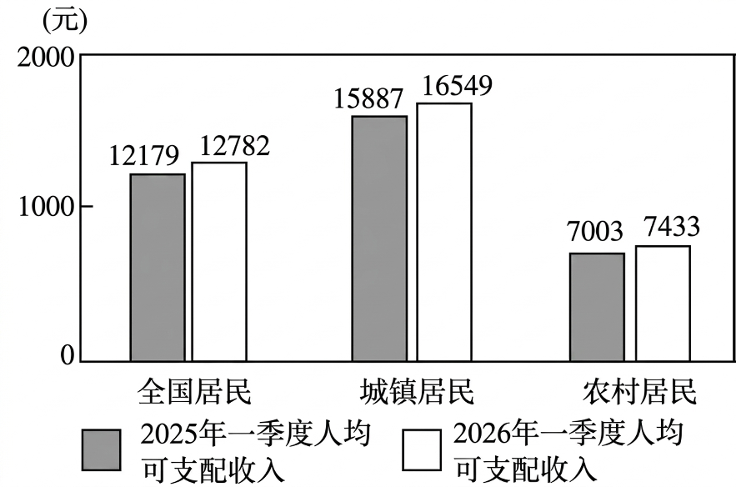
注：2026年一季度中国GDP同比增长5.0%。
①城镇居民的收入底子厚，增速远高于农村居民 ②乡村振兴政策发力见效，农民的增收动能更强
③城乡收入相对差距收窄，实现了城乡发展平衡 ④城乡居民共享发展成果，人民获得感逐步提升
A. ①③ B. ①④ C. ②③ D. ②④
8. 经党中央同意，在全党开展树立和践行正确政绩观学习教育，重点要从党性上找差距、挖根源、强修养，动真碰硬解决突出问题。此举有利于（ ）
①锤炼党员党性修养，引导党员干部守住为民初心 ②强化党的思想建设，永葆我党的先进性和纯洁性
③完善党的执政方式，加强党中央总揽全局的作用 ④拓宽群众监督渠道，健全行政权力制约监督体系
A. ①② B. ①④ C. ②③ D. ③④
9. 某市人大代表聚焦新就业群体急难愁盼，统筹多方资源建成7处服务驿站、39个便民服务点，绘制楼宇专属便民指引图，实实在在为骑手减负省钱。这体现了人大代表（ ）
①深耕一线为人民，聚民智、惠民生 ②坚持视察走访，提高人大工作水平
③心系群众办实事，认真履责暖民心 ④密切联系人民群众，解决急难愁盼
A. ①② B. ①③ C. ②④ D. ③④
10. 浙江省政协围绕“推动片区组团发展，激活乡村振兴新动能”进行协商议政。省政协农业和农村委员会负责人汇报调研情况，部分政协委员、专家、群众代表发言。由此可见（ ）
①政协委员精准协商凝聚智慧，服务中心大局 ②政协委员发挥先锋模范作用，主动履职担当
③政协发挥统一战线组织功能，凝聚各方共识 ④政协是爱国者政治联盟，具有独特参政优势
A. ①② B. ①③ C. ②④ D. ③④
11. 浙江依托“浙里救”数字应用，整合民政、医保、教育等26个部门数据，实现15项救助事项“一件事”精准联办，申请材料精简为“一张身份证”。这一举措表明浙江省（ ）
①精简政府职能，打开便利服务之门 ②政务服务提质增效，实现精准帮扶
③简化办事流程，打造人民满意政府 ④畅通群众诉求渠道，回应人民诉求
A. ①③ B. ①④ C. ②③ D. ②④
12. 爱竹咏怀、画竹喻节、以竹明志⋯⋯诗人咏竹言志，彰显君子风骨；画家描竹写意，尽显清雅品格；士人栽竹自勉，寄托高洁追求。竹的美好寓意（ ）
①源于创作者独特的文化素养和审美情趣 ②体现了竹子自身特点与文化象征的内在统一
③在感觉、知觉和表象的基础上，揭示了竹的本质属性 ④是人脑对竹子进行加工与改造的主观映象
A. ①③ B. ①④ C. ②③ D. ②④
13. 下图漫画《“吹牛大赛”》（作者：郝延鹏）针砭时弊，启示我们应该（ ）
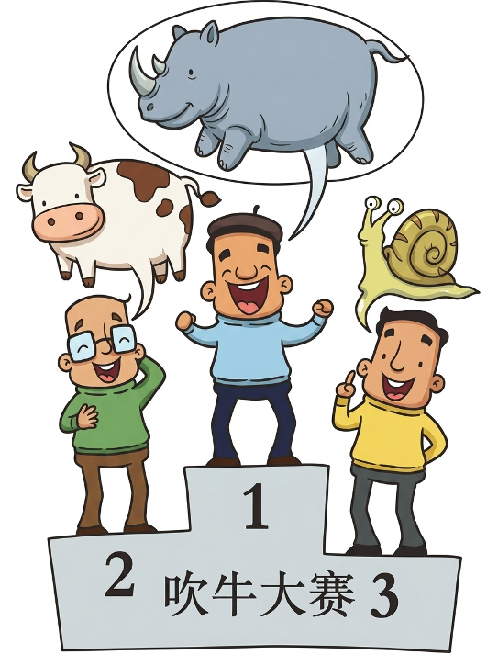
①秉公持实，实事求是 ②脚踏实地，求真务实 ③持正守真，不偏不倚 ④身体力行，名副其实
A. ①② B. ①④ C. ②③ D. ③④
14. 某景区推出印有传统门神画像的地面彩绘步道引发争议：不少游客表示踩踏门神画像内心不适，认为此举冒犯传统民俗；民俗学者指出，门神在传统文化中是护佑平安的象征，地面踩踏的设计破坏民俗文化的敬畏内涵。对此，下列分析正确的是（ ）
①价值判断与价值选择应遵循社会发展的客观规律 ②不同主体对同一事物往往会产生不同的价值判断
③价值判断的正误之分根源于主体不同的评价标准 ④价值判断与价值选择随时代变迁呈现社会历史性
A. ①② B. ①④ C. ②③ D. ③④
15. 从油库废弃厂区到网红文化公园，某市统筹保护工业遗存、修复运河生态、植入文创艺术与公共休闲功能，打造出了城市文化新地标——小河公园。此举旨在（ ）
①保护文化遗产，展现城市历史文化成就 ②发展公共空间，保障人民基本文化权益
③挖掘文化价值，改变传统文化原有内涵 ④依托文化载体，推动城市文化创新发展
A. ①③ B. ①④ C. ②③ D. ②④
16. 电影《给阿嬷的情书》扎根潮汕侨乡真实生活，聚焦普通人跨越半个世纪的守望与情义，在国内和东南亚地区引发观影热潮，实现口碑与票房双重突破。它的成功得益于（ ）
①学习借鉴了外来文化的有益成果 ②把社会效益放在首位，兼顾经济效益
③立足社会实践，坚持以人民为中心的导向 ④通过新技术的运用，创新文化的表达方式
A. ①② B. ①④ C. ②③ D. ③④
二、17. 2026年6月，英国首相斯塔默宣布辞去执政党工党党首，待选出新任党首后再卸任首相。十年间英国先后更换6任首相，党派内部分裂、朝野政党博弈持续加剧；而历届政府无力解决经济低迷、移民冲突等长期性社会矛盾，是政局频繁动荡的诱因。由此可见（ ）
①英国首相由执政党领袖担任，其任职资格与政党领袖身份深度绑定
②政党博弈放大议会制固有短板，造成国家政策缺乏长期性和连续性
③党内派系撕裂、朝野竞争对立，致使朝野两党难以形成稳定的共识
④政党代表社会各阶层共同利益，频繁换相是民意监督下的民主进步
A. ①② B. ①③ C. ②④ D. ③④
18. 国际海事组织牵头协同伊朗、阿曼、美国及航运业，疏散霍尔木兹海峡滞留海员；伊阿联合声明重申依据国际法保障海峡安全通行，同时坚守本国领海主权；美国却以终止谈判相威胁，海峡通行问题再生波澜。面对一波三折的霍尔木兹海峡通行问题，对此解读正确的是（ ）
①国际法是各国处理海洋争端、协调航运权益的重要依据
②利益分歧严重是造成海峡通行问题一波三折的主要原因
③国际海事组织作为联合国主要机构，可统筹协调全球海上航运事务
④伊朗、阿曼沿岸国家对整个霍尔木兹海峡享有完整排他性领土主权
A. ①② B. ①③ C. ②④ D. ③④
19. 近年来，因演唱会观看位置遮挡引发退票纠纷频发。某演出主办方将三面舞台设计强行套用四面台标准售票。张某高价购票后，发现现场座位视线严重遮挡、观看体验极差，遂要求主办方退款。关于本案，下列说法正确的是（ ）
①因主办方提供的演出服务存在重大瑕疵，张某有权解除合同并要求退款
②若票面标注“座位视野差异不予退换”，购票视为认可，则无权主张退款
③主办方应当遵循公平诚信的原则，保障消费者知情权和安全消费的权利
④张某可以向有关行政部门投诉，也可以直接起诉来维护自身的合法权益
A. ①② B. ①④ C. ②③ D. ③④
20. 李某与王某结婚前，王某父母出全款为两人购置一套婚房，并登记在李某、王某名下。婚后李某以个人名义向好友借款10万元用于夫妻共同经营零食店，获利5万；后两人感情破裂，协商离婚，并就财产、债务产生纠纷。下列说法正确的是（ ）
①若两人协商一致，可将双方纠纷提交仲裁机构裁决 ②10万元借款属于李某个人债务，应由李某独自偿还
③获利5万元为共同经营所得，应属于夫妻共同财产 ④婚房属于夫妻共同财产，离婚时双方有权协商分割
A. ①② B. ①③ C. ②④ D. ③④
21. 某大学筹办校园合唱汇演，组委会制定演员报名准入规则：除非拥有本校在读学籍，否则无法获得参演资格；声乐专业学生一律不得参演。已知规则严格执行，汇演正常开展。据此，下列判断必然为真的是（ ）
①部分声乐专业学生拥有本校在读学籍 ②并非所有拥有本校在读学籍的人都无法参演
③所有拥有本校在读学籍的人都能获得参演资格 ④部分拥有本校在读学籍的人不是声乐专业学生
A. ①② B. ①③ C. ②④ D. ③④
22. 银发经济潜力巨大，但供需错配问题突出。研究团队先调研数据把握市场现状，再解构适老消费和老年文旅的作用机制，综合产业、政策、居民需求多重关联后，最终提出“产品适老化、服务多元化、政策全配套”发展方案。这一认识历程中，处于思维抽象阶段的是（ ）
A. 汇总养老消费数据，直观把握银发市场整体现状 B. 解构适老消费和老年文旅两大赛道各自增长机制
C. 探索产业、政策、居民需求协同发力的实现路径 D. 整合多重内在联系，出台发展银发经济系统方案
三、综合题。
23. 一部新法典，折射出一个国家的法治新征程。
材料一 《中华人民共和国生态环境法典》（以下简称“法典”）于2026年8月15日起正式施行，在法治轨道上全面推进人与自然和谐共生的现代化。在立法过程中，全国人大常委会成立工作小组，赴多地开展调研，4次向社会公开征求意见，将党中央关于生态文明建设的决策部署转化为法典规定。在立法内容方面，回应污染防治、绿色低碳发展等人民群众反映强烈的问题，并对原有生态环境领域30余部单行法中冲突条款、重复规定和监管空白的部分进行系统整合，实现制度协同。
材料二 我国加速推进快递业的转型升级，助推法典落地。一方面，鼓励企业、科研机构加大对可降解、易回收、轻量化环保包装材料的研发投入力度；另一方面，通过税收优惠、专项资金等方式，加速推进快递业的转型升级。
（1）结合材料一，运用《政治与法治》中的相关知识，分析该法典在推进人与自然和谐共生过程中是如何彰显法治力量的。
（2）结合材料二，运用《经济与社会》中的相关知识，指出我国推进快递业转型升级举措的合理性。
（3）结合上述材料，从“新时代我国社会主要矛盾”角度，简述该法典施行是如何折射出中国特色社会主义制度优势的。
24. 被誉为“地球裂缝上的奇迹”的花江峡谷大桥荣获“最高的桥”世界吉尼斯纪录称号。面对峡谷复杂的施工环境，建设团队不仅要克服地形阻碍，更要平衡施工效率、安全生产与生态保护三大核心要点。针对峡谷内多变强风的安全隐患，团队首次采用三维扫描型测风激光雷达辅助施工管理，用科技为工程安全保驾护航。该项目构建集桥梁观光、运动体验与旅游服务于一体的综合体，引领旅游新范式。未来，还将完善交通接驳体系，串联起黄金旅游带，实现客流共享与联动发展。
（1）结合材料，运用《哲学与文化》中的相关知识，阐述花江峡谷大桥建设过程所体现的实践的特点。
（2）结合材料，运用《逻辑与思维》中的相关知识，说明花江峡谷大桥运营是如何巧妙运用创新思维方法实现桥旅融合的。
25. 2025年7月，王强（16周岁）入职甲公司，甲公司以4600元/月为基数为王强缴纳工伤保险。同年12月9日，王强在井下作业时被煤块砸伤，经鉴定构成十级伤残，并被认定为工伤。2026年6月，王强提出辞职，双方解除劳动关系。社保中心向王强核发一次性伤残补助金及工伤医疗补助金后，王强发现该工伤待遇远低于按自己实际工资计算应得金额8700元，遂提起劳动仲裁。
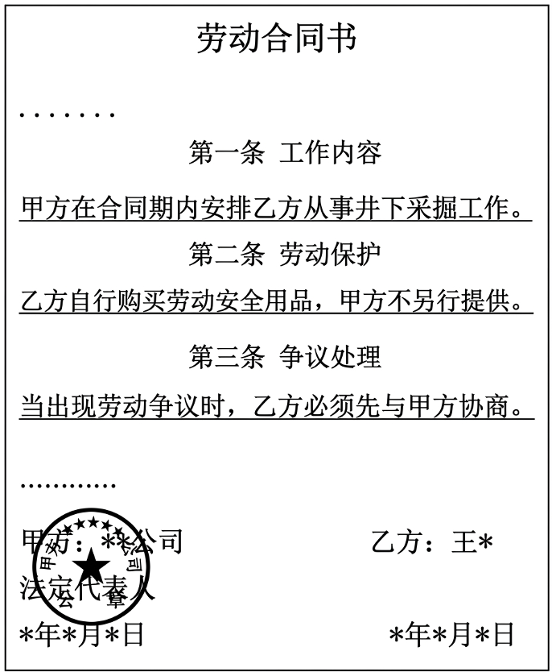
（1）运用《法律与生活》中的相关知识，指出该劳动合同书的违法之处。
（2）王强可以收集哪些证据来主张自己的权利？
26. 某校开展了“产业竞争与产业链安全”的主题研讨活动。小组成员搜集了一些资料：
资料一 我国在新能源汽车产业成长期，通过购置补贴、完善充电基础设施建设等政策，成功推动了本土新能源汽车产业链的快速发展。目前，我国已经建成涵盖矿产、电池、整车制造的完整产业链，在智能驾驶领域实现技术突破。一方面，我国持续扩大汽车行业对外开放，吸引跨国车企来华共建研发中心；另一方面，中国新能源汽车加快“生态出海”，通过海外建厂、技术输出助力全球绿色低碳转型，依托RCEP、中欧班列不断拓展全球市场，深度融入全球产业链分工。
资料二 面对中国新能源汽车产业竞争力的持续提升，美国接连出台贸易保护政策：大幅提高中国电动汽车及核心零部件进口关税；以国家安全为由限制中国车载软硬件进入美国市场；立法封堵中国车企绕道北美市场的渠道。这类单边壁垒既扰乱了全球汽车产业分工，也抬高了美国本土企业生产成本，遭到多国产业界反对。
有小组成员认为：“经济全球化倡导自由竞争，国家有权保护本土产业。”结合《当代国际政治与经济》的知识，围绕“产业竞争与产业链安全”，辨析上述观点。要求：（1）知识和素材运用恰当；论证路径清晰。（2）观点明确；逻辑严密；表达流畅；300字以内。
答案：1-10 BCBAC CDADB 11-16 CDAAD C 17-22 AABD CB
23【答案】（1）①法治是党领导人民治国理政的基本方式。法典把党的政策主张通过法定程序上升为国家意志，为人与自然和谐共生提供了坚实的法治保障。②坚持全过程人民民主。多次向社会公开征求意见，确保人民有序政治参与，保障了法典为人民服务的质量。③坚持科学立法。立法遵循法律体系的内在逻辑和立法工作规律，对单行法的冲突条款、重复规定和监管空白进行系统整合，提高生态治理法治化水平。
（2）①鼓励企业、科研机构加大对绿色包装材料的研发投入力度，有助于贯彻创新、绿色的新发展理念，推动快递业绿色低碳转型。②通过税收优惠、专项资金支持等方式，有助于通过产业政策调整提升对快递业转型升级的支持力度。
（3）新时代我国社会主要矛盾是人民日益增长的美好生活需要和不平衡不充分的发展之间的矛盾，法典回应了人民对于美好环境的迫切需求，关注发展不平衡、不充分的现实问题，彰显了社会主义制度能够立足人民立场、回应社会发展，推动国家治理现代化。
24【答案】（1）①实践具有客观物质性。面对复杂地形、多变强风等客观物质条件，花江峡谷大桥建设尊重了工程建设的客观规律。②实践具有主观能动性。大桥建设团队主动兼顾施工效率、安全生产与生态保护，有目的、有意识地推进花江峡谷大桥建设。③实践具有社会历史性。依靠团队协作，并首次采用三维扫描型测风激光雷达等现代化施工手段，最终建成了花江峡谷大桥。
（2）①发散思维与聚合思维相结合。挖掘桥梁在观光、运动和旅游等方面的多元功能，打造一体化文旅综合体。②运用超前思维。预判文旅发展趋势，规划完善交通接驳体系，助推桥旅融合。
25【答案】（1）①甲公司安排16周岁的王某从事井下采掘工作，违背了劳动法对未成年工特殊劳动保护的原则。②甲公司不提供劳动安全用品，并要求乙方自行购买，侵犯了劳动者有获得劳动安全卫生保护的权利。③当出现劳动争议时乙方必须先与甲方协商，违背了劳动者可以通过调解、仲裁等其他途径维权的权利。
- 劳动合同书、伤残鉴定意见、工伤认定决定书、实际工资凭证、社保中心的伤残补助金发放凭证。
26【答案】
经济全球化倡导开放公平的自由竞争，促进全球资源优化配置，推动产业转移和结构升级。我国新能源汽车产业链高水平对外开放、出海融入全球分工，坚持引进来和走出去相结合，能提升产业整体效率与韧性。
主权国家确实拥有维护本国经济安全、适度保护本土产业的权利。中国曾在新能源汽车产业成长期出台适度的优惠政策推动产业发展。但贸易保护不等于合理产业保护，美国以单边壁垒强行脱钩断链，违背多边贸易规则，是逆全球化行为。这一做法不仅破坏全球产业链分工，同时也抬高了美国本土企业生产成本，不属于合理的产业保护。
维护产业链安全，实现关键核心技术自主可控。同时坚持多边合作、良性国际竞争，推动全球产业链协同稳定发展。

